**e-Participe**

**Plano de Desenvolvimento de Software**

**Versão 1.0**

**Gabriel Salla Galvão Dias**

**Glauber Atanaka dos Santos**

**Guilherme Mossi Bento**

**Orientador: Profº Dr. Cristiano Maciel**

**Histórico da Revisão**

|  |  |  |  |
| --- | --- | --- | --- |
| **Data** | **Versão** | **Descrição** | **Autor** |
| 27/02/2018 | 1.0 | Versão Inicial | Gabriel Salla  Glauber Santos  Guilherme Mossi |

**O sistema**

**1.1 Contexto atual**

A Audiência Pública é um instrumento de participação popular, garantido pela Constituição Federal de 1988 e regulado por Leis Federais, constituições estaduais e leis orgânicas municipais. É um espaço onde os poderes Executivo e Legislativo ou o Ministério Público podem expor um tema e debater com a população sobre a formulação de uma política pública, a elaboração de um projeto de Lei ou a realização de empreendimentos que podem gerar impactos à cidade, à vida das pessoas e ao meio ambiente. (Pólis - Instituto de Estudos, Formação e Assessoria em Políticas Sociais – nº 24 - Dezembro/05).

Elas ocorrem nas seguintes situações: O poder Executivo deve realizar Audiências Públicas durante o planejamento municipal, na gestão da seguridade social, na gestão da saúde pública, na formulação de políticas e controle das ações na assistência social, e na defesa e preservação do meio ambiente. Para o poder Legislativo, é previsto que as comissões temáticas (de Desenvolvimento Urbano, Meio Ambiente, Ciência e Tecnologia, etc.) do Senado Federal, da Câmara de Deputados, da Assembleia Legislativa Estadual e Câmaras de Vereadores realizam Audiências Públicas durante o processo de elaboração da legislação. (Pólis - Instituto de Estudos, Formação e Assessoria em Políticas Sociais – nº 24 - Dezembro/05).

A escolha de um tema é algo complexo em metrópoles e megalópoles devido sua extensão, heterogeneidade e a não presença do poder público em todas as esferas da sociedade, então é necessário um meio que a população possa intervir nos temas ajudando debater assuntos importantes, assim, diminuindo os custos com pesquisa do governo em busca de matéria para debate. Outro ponto importante, é o gasto de Audiências com assuntos com importância pequena e que podem ser debatidos e votados de forma online.

Com o advento e popularização das Tecnologias de Informação e Comunicação (TIC), teóricos criaram os conceitos de *e*-democracia e *e*-participação, sendo o a *e*-democracia o sistema em que o poder decisório reside no povo, sendo exercido por meio de um sistema representativo com o apoio das TIC facilitando o exercício da democracia representativa.

Há, ainda, diferentes graus de participação. Macintosh (2004) destaca três níveis de participação política auxiliadas pelas Tecnologias da informação, chamadas de *e*-participação, são elas: Informação (*e-enabling*), Consulta (*e-engagement*) e Participação Ativa (*e-empowering*).

*E-enabling* diz respeito ao acesso à informação relevante, ou seja, ela deve ser de fácil acesso e compreensão. No nível de consulta (*e-engagement*),a participação se dá na forma do *feedback* do cidadão, suas reações e opiniões. No último nível, *e-empowering*, o poder de decisão é exercido pelo cidadão em conjunto com o poder político, sendo efetivada decisões.

Neste contexto, faz-se necessária uma ferramenta que torne possível a *e*-democracia, aproximando o poder público ao cidadão com o apoio das Tecnologias da Informação.

Para desenvolvimento desse aplicativo foi baseado no tema: “Transparência e Participação nos conselhos municipais”, encontrado na página 183, gráfico 2 do livro “Educação à Distância: Informação em Cidadania e Controle Social”, escrito por Cassyra Vuolo, Cristiano Maciel e Alexandre dos Anjos.

**1.2 Nome do sistema**

e-Participe

**1.3 Descrição simplificada**

O sistema será uma plataforma onde os temas serão sugeridos pela população. As pessoas serão cadastradas a partir do título de eleitor, nome completo, email e CPF devido a votação ser necessário a participação de pessoas aptas a opinar, portanto, o cadastro contará com uma forma segura de informações sobre a pessoa e será integrado com o banco de dados de títulos da cidade. Será integrado com uma API de GPS, podendo assim definir um raio de busca e filtrar temas locais ou de interesse da cidade em geral. Os temas serão enviados com os detalhes necessários e ficará por parte de um moderador analisar e assim então publicar esses temas na rede e então a escolha fica por parte da população em uma votação contendo as opções de “sim” e “não”, os temas com maior votação serão aprovados e haverá opção para dúvidas, perguntas e tópicos que as pessoas sugerem ser interessante para o debate, essas perguntas serão enviadas diretamente para o moderador e não serão abertas para comentários de outros, caso não seja válido o tema cabe o moderador responder o pedido da pessoa. As audiências com data definida serão publicadas e em forma de evento avisadas aos usuários para que tenha grande participação da população. Para fomentar o uso do aplicativo, tema de grande impacto na sociedade serão revertidos em prêmios em dinheiro.

**1.4 Objetivos**

**1.4.1** **Objetivo Funcional**

Fornecer uma ferramenta para que a população possa participar mais e de um modo acessível sobre os problemas que afetam a coletividade.

**1.4.2** **Objetivo Organizacionais**

Garantir a transparência, democracia e participação populacional. Intensificando a participação da população nas decisões a respeito das políticas públicas.

**1.5 Público Alvo**

Todos os cidadãos passíveis de identificação a partir do nº de título eleitoral, CPF e RG, e que se interessarem pelos assuntos propostos nas pautas.

**1.6 Descrição do modelo de desenvolvimento/iteração no processo**

Organização do Projeto

1.6.1 Estrutura Organizacional

A estrutura será composta por:

· Gerente de Projeto (project owner)

· Scrum Master

· Desenvolvedores

· Estagiários

1.6.2 Modelo de Desenvolvimento

O modelo de desenvolvimento escolhido para este projeto é o incremental, associado à metodologia ágil Scrum. Dadas as características deste projeto, julgamos ser o mais apropriado pois o modelo incremental permite acelerar o desenvolvimento, aumentar a comunicação entre equipe, evitar falhas de elaboração, responder rapidamente a mudanças no projeto. Tudo isso tem como resultado um aumento significativo da produtividade.

O framework Scrum baseia-se na transparência, inspeção e adaptação dos processos. Seguindo neste modelo, todos da equipe tem uma ideia real do andamento do projeto, aproximando ao desenvolvimento, inclusive, o cliente, que fornecerá feedback quanto ao andar dos trabalhos. Com base nas necessidades do cliente, o projeto pode facilmente ser mudado e adaptado durante sua execução.

Por estas razões, a escolha deste modelo de desenvolvimento se justifica em face de outros, como o cascata ou espiral.

**1.7 Implicações morais, éticas e de privacidade.**

O banco de dados do app, com os dados: CPF, RG e título eleitoral dos usuários, será conjunto ao da prefeitura e permanecerá sob controle dos mesmos. Mantendo intacta a privacidade dos usuários do aplicativo. Essas características estarão asseguradas pelo artigo 5º da constituição de 1988 no inciso X-”são invioláveis a intimidade, a vida privada, a honra e a imagem das pessoas, assegurado o direito a indenização pelo dano material ou moral decorrente de sua violação”. Os dados do governo poderão ser exibidos para a comunidade pois a lei de número 12.527/2011 trata a respeito de um direito constitucional para garantir o acesso às informações públicas. A lei prevê que todos os cidadãos possam receber informações públicas dos órgãos e entidades. Também existirá um moderador do órgão público que avaliará os tópicos/assuntos a serem criados.

O moderador será elegido pelo poder público devido a neutralidade na validação dos temas e ter conhecimento necessário para respostas aos usuários de forma concreta, seja nas dúvidas e sugestões ou para esclarecimento da não aprovação do tema proposto.

**1.8 Estudo de viabilidade técnica**

O *e*-Participe será um aplicativo mobile feito para sistemas iOS e Android e terá economia com publicidade na escolha do tema e divulgação da audiência pública, por ser um aplicativo com funções simples e desenvolvido em JavaScript terá um alto desempenho.

Os frameworks Angular e Ionic utilizados no seu desenvolvimento são reconhecidos e populares assim obtermos informações e materiais com facilidade para seu uso.

**2. Análise de Mercado, Trabalhos**

Colab - Aplicativo dúvidas, sugestões e reclamações direto ao poder público, já ativo em diversos municípios.

Plataformas de consulta pública de órgãos da união: http://www.brasil.gov.br/consultas-publicas.

O site https://www.audienciasonline.com.br/, é um sistema que disponibiliza para somente profissionais e estudantes da área de direito, assistir audiências online e o esclarecimento da petição antes da audiência, ao final é emitido um certificado que comprove a presença.

A prefeitura de Palmeiras-GO disponibilizou um formulário para sugestoes de audiencias que funcionava no http://www.palmeira.pr.gov.br/formulario-de-participacao. Foi um formulário simples e todas as sugestões recebidas foram encaminhadas para os responsáveis que respondia os temas aos participantes.

A prefeitura de Marabá-PA disponibilizou em 26/06/2017 uma ferramenta para escolha de temas para audiência pública partindo do seguinte lema: ” audiência pública online, vai servir como parâmetro para o desenvolvimento do plano plurianual (PPA) que deve definir as ações orçamentárias e de obras do governo pelos próximos 4 anos”. E funciona da seguinte forma: o participante solicita um cadastro para participar; depois cadastra sua localização de origem ou onde gostaria de sugerir melhorias; define a localidade, área em qual quer fazer sugestão ou reclamar; depois pode escrever o texto que deseja enviar e se identifica com email ou número de telefone antes de enviar.

A câmara dos deputados disponibiliza um link para envio de perguntar durante a audiência, assim a população pode interagir com os deputados em tempo real durante a audiência. https://edemocracia.camara.leg.br/audiencias/.

**3. Requisitos**

**3.1 Elicitação de requisitos**

**3.1.1 Funcionais**

RF-001 O sistema possui uma entrada para cadastro.

RF-002 O sistema disponibiliza um resumo de atividades do usuário, quando requerido.

RF-003 O sistema apresenta uma agenda de eventos aprovados a partir da aceitação da maioria dos usuários.

RF-004 O sistema tem um ranking com base na participação dos usuários.

RF-005 O usuário pode consultar seus dados no sistema.

RF-006 O usuário pode pesquisar eventos por localidade (raio de 0 a 10 quilômetros).

RF-007 O usuário pode marcar presença em eventos.

RF-008 O usuário pode atualizar seus dados no sistema.

RF-009 O sistema tem uma tela de login.

RF-010 O usuário pode alterar as configurações de notificações.

RF-011 O usuário pode votar nos eventos com sinais de “positivo” ou “negativo”.

RF-012 O usuário pode enviar dúvidas para o moderador.

RF-013 O usuário pode selecionar uma categoria de eventos.

RF-014 O sistema apresentar um menu com os eventos semanais.

RF-015 O usuário pode alterar as configurações de notificações.

RF-016 O usuário pode excluir sua conta.

**3.1.2 Não Funcionais**

RNF-001 O sistema finaliza o cadastro no máximo em 5 segundos.

RNF-002 O sistema funciona somente em aplicações móveis.

RNF-003 O sistema não deve revelar qualquer informação pessoal para outros usuários.

RNF-004 O sistema deve se comunicar com o banco de dados SQL Server.

RNF-005 O sistema deve possuir uma interface gráfica apropriada para uma rede social interativa, intuitiva.

RNF-006 O software deve ser operacionalizado no sistema Android e IOS.

RNF-007 O sistema não deve violar o artigo 5º inciso X da constituição brasileira.

RNF-008 O login é feito a partir do CPF e senha cadastrados.

RNF-009 O cadastro é feito a partir dos dados: Nome completo, email, CPF e número de eleitor.

RNF-010 Apenas os desenvolvedores do app e os moderadores (prefeitura) poderão acessar a página web de administrador.

RNF-011 O Sistema será desenvolvido em JavaScript.

RNF-012 O Sistema utilizará os Frameworks Angular e Ionic.

RNF-013 O *e*-Participe será um aplicativo mobile feito para sistemas iOS e Android

RNF-014 O sistema possui uma página web para serviços admin.

**3.2 Tecnicas de elicitação**

**3.2.1 Tecnicas escolhidas e justificativa**

Cenário: A fim de esboçar o possível cenário da aplicação e interações dos usuários.

Observação: Verificar como funciona a atual ferramenta jurídica de audiências públicas, identificando ações que podem ser melhoradas com a aplicação.

Leitura de documentos: Seguirá conforme todas as normas, leis e atas aplicáveis às audiências públicas.

Entrevista: Necessário pois precisamos entender as dificuldades da população em participar de tais eventos e sugestões.

Questionário: Devido ao grande número de usuários atingidos, ajuda na identificação de problemas recorrentes e possível tratamento estatístico.

**3.2.2 Planejamento das técnicas: aplicação e análise**

Cenário: Algumas narrativas de uso serão montadas para descrição das ferramentas que serão criadas no aplicativo para atender as possíveis situações e posteriormente um meio de representação para os usuários envolvidos que passam a poder a avaliar, críticas e fazer sugestões.

Observação: Como a aplicação será uma versão modificada e digital para votação de interesse para audiências públicas, a atual função deverá ser estudada a fim de compreender seu funcionamento e identificar seus pontos positivos e negativos, para melhorarmos na construção do aplicativo.

Leitura de Documentos: Por ser uma ferramenta de aplicação pública, seguirá conforme todas as normas, leis e atas aplicáveis às audiências públicas.

A técnica de entrevista será baseada em perguntas como:

● Nome

● Idade

● Área de atuação

● O usuário já participou ou participa ativamente em audiências públicas? Se não, por quê?

A composição do questionário se dará por perguntas específicas como:

● Quais são as maiores dificuldades em participar de audiências públicas?

● O sistema atual atende as suas expectativas?

● Um aplicativo seria útil para tal aplicação? (Sim ou Não)

**4.Projeto**

**4.1 Detalhamento de requisitos - Casos de Uso**

Código do Software = Participe

Nome do Software = e-Participe

**Histórico de Revisões**

|  |  |  |  |
| --- | --- | --- | --- |
| **Data** | **Versão** | **Descrição** | **Autor** |
| 29/01/2018 | 1 | Edição do documento do Caso de Uso RF-001 | Gabriel Salla  Guilherme Mossi  Glauber Santos |

**RF-001 Cadastrar usuários**

**1. Breve Descrição**

O usuário deverá informar seus dados, pré requeridos, na tela inicial do app para o cadastramento no sistema. Sendo posteriormente atualizados no banco de dados.

**2. Atores**

Usuários do aplicativo.

**3. Pré-condições**

3.1 Usuário deve estar logado no sistema**.**

**4. Fluxos de Eventos  
 4.1 Fluxo Básico**

Este caso de uso começa quando usuário deseja fazer um cadastro no app.

1. O sistema verifica se o usuário possui permissão para cadastramento (validação de dados fornecidos).

2. O sistema verifica que não existem homônimos (FA01).

3. O sistema inclui o novo cadastro no banco de dados.

4. O sistema exibe a mensagem de confirmação de cadastro do usuário.

**4.2 Fluxos Alternativos**

**A1 – Existência de homônimos**

Se no passo 2 do fluxo básico for verificado a existência de homônimos então:

1. O usuário deverá revisar os dados fornecidos e reenviá-lo.

**5. Casos de Uso Incluídos**

5.1 Validar Usuário para Cadastramento

**6. Pós-Condições**

6.1 Novo Contato cadastrado.

**RF-002 Resumo de atividades.**

**1. Breve Descrição**

O usuário pode solicitar um resumo de atividades (Cadastramento, alteração de cadastro, eventos, votações, toda a movimentação do usuário) até o dia solicitado.

**2. Atores**

Usuário.

**3. Pré-condições**

Usuário deve estar logado no sistema.

**4. Fluxos de Eventos  
 4.1 Fluxo Básico**

Este caso de uso começa quando o usuário solicita um resumo de atividades.

1. O sistema verifica se o usuário possui alguma atividade sistema.

2. O sistema faz um resumo de atividades desde a primeira.

3. O sistema disponibiliza a visualização das atividades com a descrição da notificação e data do acontecido.

**4.2 Fluxos Alternativos**

**A1 – Verificar atividades do usuário.**

Se no passo 1 do fluxo básico for verificado que não houve atividades do usuário, então:

1. O sistema apresenta a mensagem que não houve atividades.

2. O sistema retorna à página inicial.

**5. Casos de Uso Incluído** 5.1 Validar login do usuário.

**7. Pós-Condições** 7.1 Gravar data de solicitação do resumo.

**RF-003 Agenda de eventos.**

**1. Breve Descrição**

O usuário terá a sua disposição, uma agenda de eventos, criada a partir dos das discussões com maioria das aprovações.

**2. Atores**

Usuário.

**3. Pré-condições**

3.1 Usuário deve estar logado no sistema.

3.2 O sistema deve ter um mínimo um evento mercado.

**4. Fluxos de Eventos  
 4.1 Fluxo Básico**

Este caso de uso começa quando o sistema registra um evento.

1. O sistema é desenvolvido já com alguns eventos de relevância.

2. O usuário pode criar eventos.

3. O sistema mostra, na agenda, os eventos já criados.

4. O sistema mostra se o evento foi criado com sucesso ou não, se não, deve mostrar o que o impediu.

**4.2 Fluxos Alternativos  
 A1 – Verificar repetição de eventos**

Se no passo 2 do fluxo básico, for verificado que já existe um mesmo tema na mesma localidade, o sistema bloqueará a criação do evento duplicado.

**5. Pontos de Extensão** 5.1 Criação de Eventos

Com o aumento de usuários, os mesmos poderão criar eventos sob aceitação dos moderadores.

**6. Casos de Uso Incluídos** 6.1 Validar e requisitos do usuário e criação do evento.

**7. Pós-Condições** 7.1 Novo evento criado.

**RF-004 Ranking de participação dos usuários.**

**1. Breve Descrição**

O sistema fará um ranking com base nas atividades (votações de temas, participação em eventos, eventos aprovados) do usuário.

**2. Atores**

Usuário.

**3. Pré-condições**

3.1 Usuário deve estar logado no sistema.  
 3.2 Usuário deve ter pelo menos uma atividade no sistema.

**4. Fluxos de Eventos  
 4.1 Fluxo Básico**

Este caso de uso começa quando o sistema atualiza o ranking.

1. O sistema verifica se o usuário possui alguma atividade no sistema.

2. O sistema faz um resumo de atividades desde a primeira.

3. O sistema faz um cálculo para a pontuação com base na média ponderada sendo de peso 1 votação de eventos, peso 2 participação neles e peso 3 quando um evento seu for aceito.

4. O sistema exibe a mensagem de conclusão da operação.

**4.2 Fluxos Alternativos**

A1 – Verificar atividades do usuário.

Se no passo 1 do fluxo básico for verificado que não houve atividades do usuário, então:

1. O sistema apresenta a mensagem que não houve atividades.

2. O sistema retorna à página inicial.

**5. Casos de Uso Incluídos** 5.1Validar login do usuário.

**6. Pós-Condições**

6.1 Atualizar ranking no sistema.

**RF-005 Consultar dados do usuário no sistema.**

**1. Breve Descrição**

O usuário poderá solicitar para consultar os dados cadastrados no sistema.

**2. Atores**

Usuário.

**3. Pré-condições  
 3.1** Usuário deve estar logado no sistema.

**4. Fluxos de Eventos  
 4.1 Fluxo Básico**

Este caso de uso começa quando o usuário solicita consultar seus dados.

1. O sistema verifica no banco de dados todos os itens do cadastro.

2. O sistema apresenta na tela.

3. O sistema disponibiliza a página para alterar os dados.

4. O sistema exibe a mensagem de conclusão da operação.

**4.2 Fluxos Alternativos**

A1 – Nenhuma atividade

**5. Pontos de Extensão** **5.1 Atualizar dados.**

Quando no passo 4 do fluxo básico, o usuário solicitar a alteração do cadastro o caso de uso “Alterar cadastro” é acionado.

**6. Casos de Uso Incluídos** 6.1 Validar login do usuário.

**7. Pós-Condições** 7.1 Atualizar dados no sistema.

**RF-006 Pesquisar eventos por localidade.**

**1. Breve Descrição**

O usuário pode localizar eventos, definindo o raio (em km) da pesquisa.

**2. Atores**

Usuário.

**3. Pré-condições** 3.1Usuário deve estar logado no sistema.

**4. Fluxos de Eventos  
 4.1 Fluxo Básico**

Este caso de uso começa quando o usuário irá buscar eventos.

1. O sistema tem a opção de pesquisa de eventos.

2. O sistema de pesquisa oferece uma barra deslizante para definição de cobertura da pesquisa por eventos

3. O usuário pode pesquisar e escolher eventos num raio de 0 a 10km, de acordo com sua preferência.

4. O sistema mostra todas as opções de eventos ativos e em votação na localidade escolhida.

**5. Casos de Uso Incluídos** 5.1 Validar login do usuário.

**6. Pós-Condições** 6.1 Atualizar dados no sistema.

**RF-007 Marcar presença em eventos.**

**1. Breve Descrição**

O usuário após chegar no local do evento, o sistema irá identificar a presença e o tempo presente.

**2. Atores**

Usuario.

**3. Pré-condições** 3.1 Usuário deve estar logado no sistema.

**4. Fluxos de Eventos  
 4.1 Fluxo Básico**

Este caso de uso começa quando o usuário chega no local do evento.

1. O sistema verifica a localização a partir de wifi que terá login com usuário e senha do app.

2. O sistema só dará presença para usuários conectados a partir de 30 minutos.

3. O sistema identifica a saída do usuário após 10 min desconectado da rede.

**4.2 Fluxos Alternativos**

**A1 – Saída antes dos 30 minutos.**

Se no passo 2 do fluxo principal, o usuário sair da rede então:

1. O sistema notifica a saída com sons e texto para o usuário.

2. O sistema para o cronômetro de tempo de presença.

3. O sistema disponibiliza o link para cancelar presença.

**5. Casos de Uso Incluídos** 5.1Validar login do usuário.

**6. Pós-Condições** 6.1 Atualizar dados no sistema.

**RF-008 Alterar cadastro.**

**1. Breve Descrição**

O usuário poderá solicitar para alterar os dados cadastrados no sistema.

**2. Atores**

Usuário.

**3. Pré-condições**

3.1 Usuário deve estar logado no sistema.

3.2Usuário deve estar na página de visualizar dados.

**4. Fluxos de Eventos  
 4.1 Fluxo Básico**

Este caso de uso começa quando o usuário solicita alterar seus dados.

1. O sistema abre todos os campos para alteração de dados.

2. O sistema verifica se os dados novos estão corretamente colocados em seus devidos campos.

4. O sistema disponibiliza a opção de salvamento dos novos dados

5. O sistema retorna uma mensagem de cadastro salvo.

**4.2 Fluxos Alternativos**

A1 – Dados iguais aos antigos.

Se no passo 2 do fluxo principal o sistema identificar dados iguais aos antigos então:

1. O sistema emitirá uma mensagem de erro.

2. Solicitará novos dados.

3. Caso não alterado novamente, ficará com os dados antigos já salvos.

**5. Casos de Uso Incluídos**

5.1 Validar login do usuário.  
 5.2Consultar dados do usuário no sistema.

**6. Pós-Condições** 6.1 Atualizar dados no sistema.

**4.2 Modelo Semântico - DER**

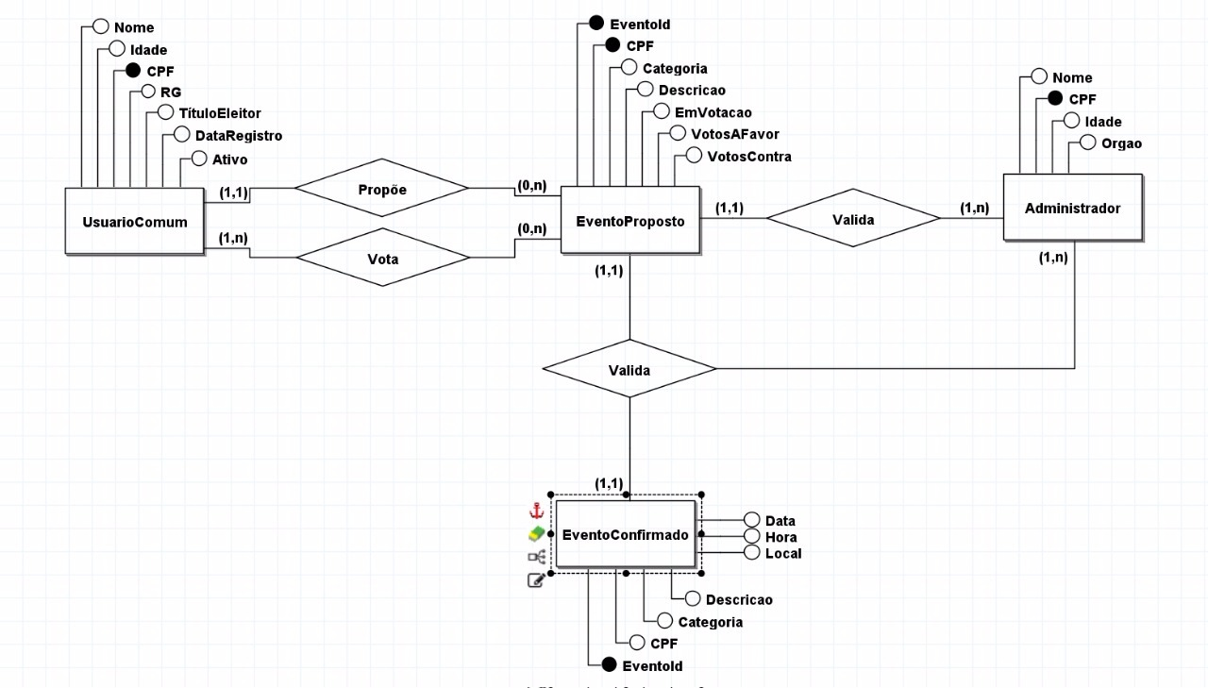

**4.3 Arquitetura do Sistema**

Para esse aplicativo foi utilizado a arquitetura cliente-servidor, devido a simplicidade do aplicativo. Foi necessário o uso da arquitetura three tiers.

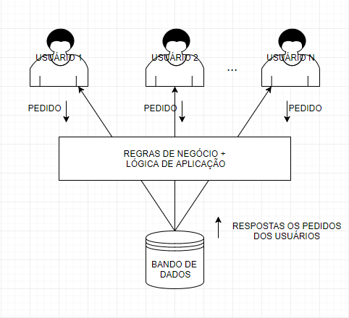

**5. Projeto de interface**

**5.1 Baixa fidelidade**

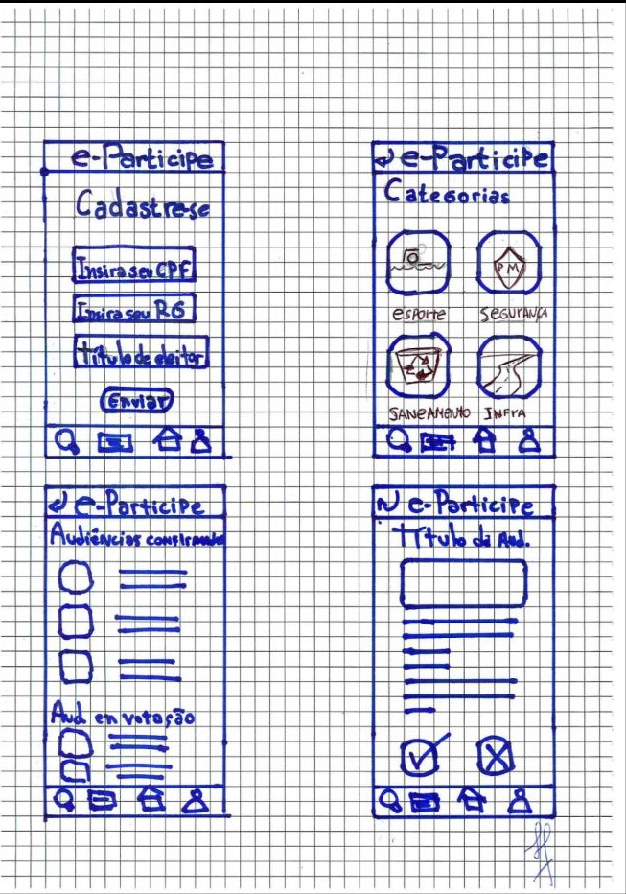

**5.2 Protótipo de alta fidelidade**

**App: usuário/população**

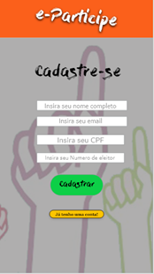 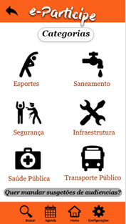

Tela de cadastro Tela Home com categorias e botão para sugestões de audiências

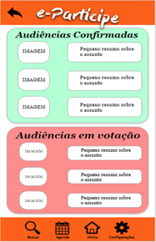 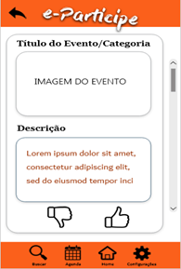

Tela com audiências Tela de evento em votação

confirmadas e em votação

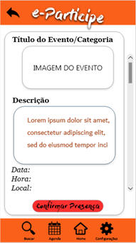 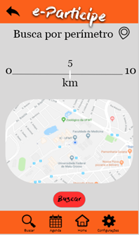

Tela de evento confirmado Tela de busca de eventos

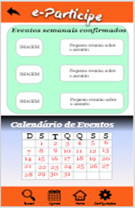 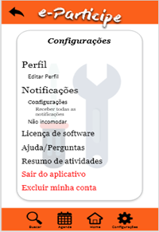

Tela de calendário e eventos Tela de configuração

semanais

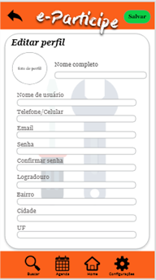 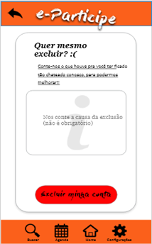

Tela de edição de perfil Tela de exclusão de conta

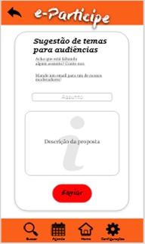 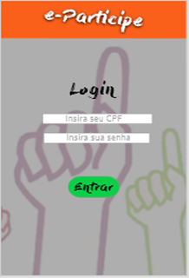

Tela de sugestão de temas Tela de login de usuário

já cadastrado

**Web: Administrador/governo**

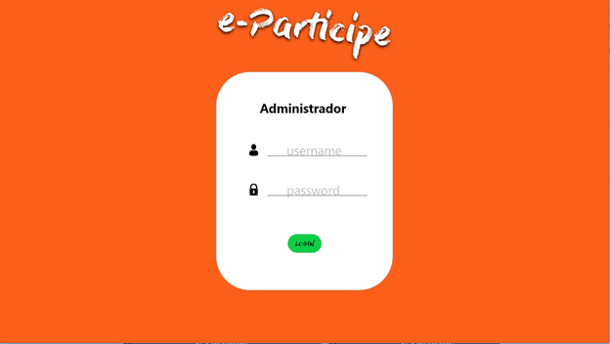

Tela de login

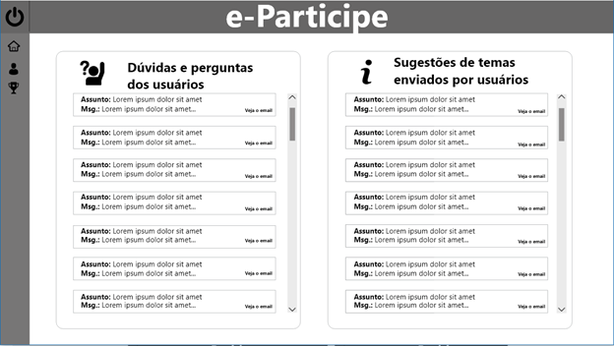

Tela para seleção de dúvidas e sugestões de temas dos usuários

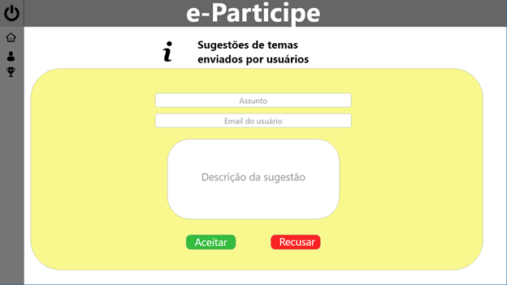

Tela de leitura e aceitação ou negação da proposta do usuário

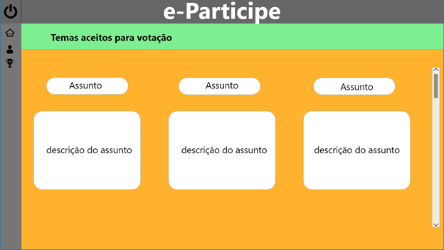Tela de temas já aceitos que estão no app

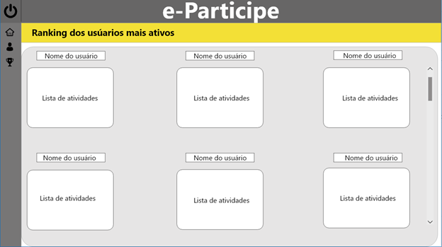 Tela de rankeamento e informações das atividades dos usuários mais ativos no app.

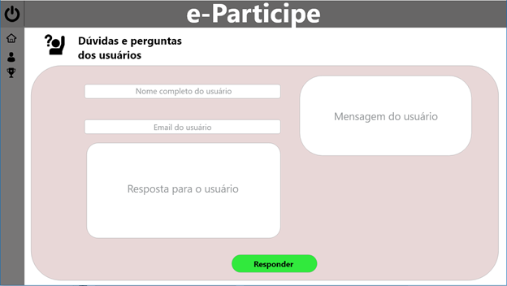

Tela de resposta às dúvidas dos usuários

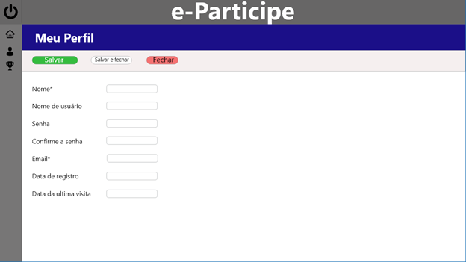

Tela para alteração de perfil admin

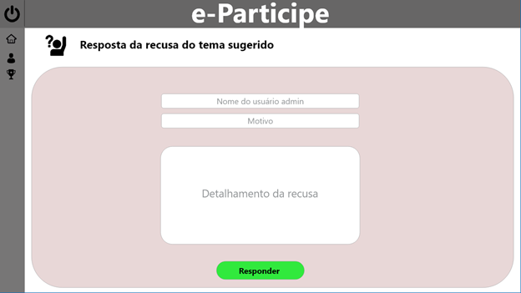

Tela para responder recusa sobre tema sugerido de usuários

**6. Processo de Gerenciamento Estimativas do Projeto**

Estima-se que, com o esforço e dedicação, este projeto será concluído em 10 meses, divididos em 5 Sprints de duas semanas cada. Caso haja a necessidade de reavaliação desta estimativa, será discutido nas reuniões de revisão e planejamento.

**6.1 Plano de Projeto**

**6.1.1 Plano de Fase**

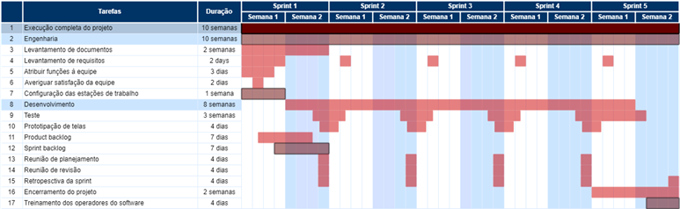

Figura 1 - gráfico Gantt

**6.1.2 Objetivos das Iterações**

|  |  |  |
| --- | --- | --- |
| Objetivos das Iterações | | |
| Iteração | Descrição | Marco |
| 1 | Definição de requisitos, organização do ambiente de trabalho e início do desenvolvimento. | Início do desenvolvimento e entrega do primeiro MVP |
| 2-4 | Desenvolvimento, testes e feedback do cliente. | MVP 2~4 |
| 5 | Finalização do desenvolvimento, testes, treinamento e entrega final. | Entrega do produto final |

**6.1.3 Releases**

Baseando-se na metodologia ágil incremental Scrum, este projeto trabalhará melhorando um Produto Mínimo Viável (MVP) a cada Sprint, possibilitando um ciclo de feedback para orientar e adequar o processo de desenvolvimento às necessidades do cliente.

**6.1.4 Controle de versionamento**

O controle de versões se dará por intermédio do GitHub, integrado ao Trello para atualizar automaticamente os cartões e facilitando a validação e testes das tarefas.

**6.1.5 Papéis e Responsabilidades**

|  |  |
| --- | --- |
| **Papel** | **Descrição** |
| Gerente de projetos (PO) | Responsável pelo planejamento e acompanhamento das atividades. Entende das regras de negócio e interage com o cliente. |
| Scrum Master | Conduz reuniões, auxilia no autogerenciamento e interdisciplinaridade, garante que a equipe está aderindo ao modelo Scrum. |
| Desenvolvedores | Implementam o sistema com base no que foi pré-definido. |
| Estagiários | Responsável pela definição do ambiente de testes, planejamento dos casos de testes, prototipação de telas e auxilia no desenvolvimento. |

**6.2 Plano de Gerenciamento de Riscos**

|  |  |  |
| --- | --- | --- |
| Risco | Probabilidade | Efeito |
| Mudança de tecnologia | Baixa | Catastrófico |
| Membro-chave da equipe doente | Moderada | Grave |
| Problemas financeiros forçam reduções no orçamento de projeto | Baixa | Catastrófico |
| Tempo de entrega do software subestimada | Alta | Grave |
| Treinamento do pessoal não disponível | Moderada | Tolerável |
| É impossível recrutar pessoal com as habilidades necessárias para o projeto | Moderada | Grave |
| O código gerado por ferramentas de geração de código é ineficiente | Moderada | Insignificante |
| Falência de um membro-chave da equipe | Baixa | Grave |
| Avarias de computadores do desenvolvimento | Moderada | Tolerável |
| Necessidade de retirar um membro-chave da equipe por comportamento | Baixa | Grave |

**7. Ferramentas Case**

Ferramentas utilizadas no projeto:

* Microsoft Word (para criação e edição dos documentos)
* Microsoft Windows
* Microsoft Excel (para criação e edição da tabela de riscos)
* Adobe XD CC (free trial) - (para prototipação de alta fidelidade)
* Visual Studio
* Trello (gerenciamento)
* Scrum for Trello (extensão de browser)
* Card Numbers for Trello (extensão de browser)
* Planning Poker App (ferramenta de cards para planejamento scrum)
* Slack (comunicação com membros do projeto e discussão)
* Google Chrome (browser de pesquisa)
* FireFox (browser de pesquisa)
* Ionic (framework para desenvolvimento híbrido)
* GitKraken (GitHub)
* brModelo (modelagem de dados)
* Google Drive (para criação e edição dos documentos)
* Office Online (criação e apresentação pptx)
* WhatsApp(discussão sobre o projeto)
* draw.io (desenvolvimento da arquitetura)